«Колокола тревоги нашей»
(устный журнал)
Всегда во все времена колокола были предвестниками какихлибо важных событий.
Они звучали в дни торжеств или страшных бед.
По ком звонят колокола сегодня?
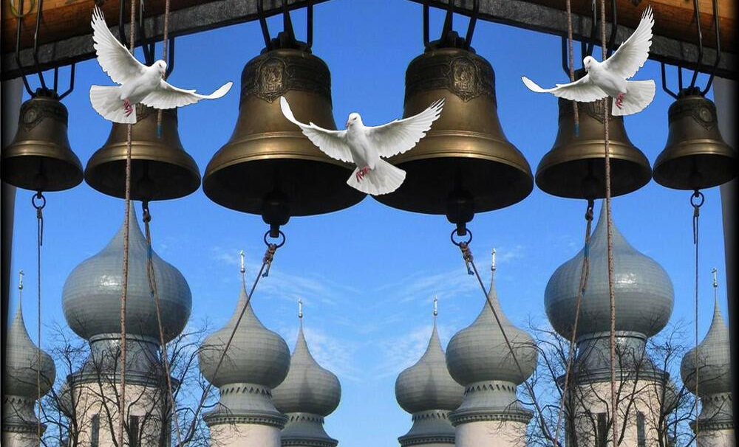
Звонят колокола
Хрустальным стройным звоном,
Сверкают купола
В красе своей исконной.

То нарастает звон,
А то всё утихает,
Далёко слышен он
И таинство скрывает.

Литых колоколов
Целительные звуки
Возвышенных тонов
Разносятся в округе.

В нём радость жизни, плач,
Торжественность, надежда,
Предчувствие удач,
Грядущая успешность.

В могучем звоне том
Магическая сила,
Издревле веский он
Был символом России.
Людмила Чуйко

Ещё они звонят тогда, когда человеческие жизни уносят жестокие войны, варварские действия террористов, непредсказуемые стихийные бедствия, катастрофы, в которых гибнут ни в чем неповинные люди, дети.
Объявляется минута молчания в честь тех, кто погиб, защищая
нашу Родину, чьи сердца перестали биться в результате стихийных бедствии,
катастроф, погибших от рук террористов, кто погиб в мирное время, охраняя
и защищая нас:
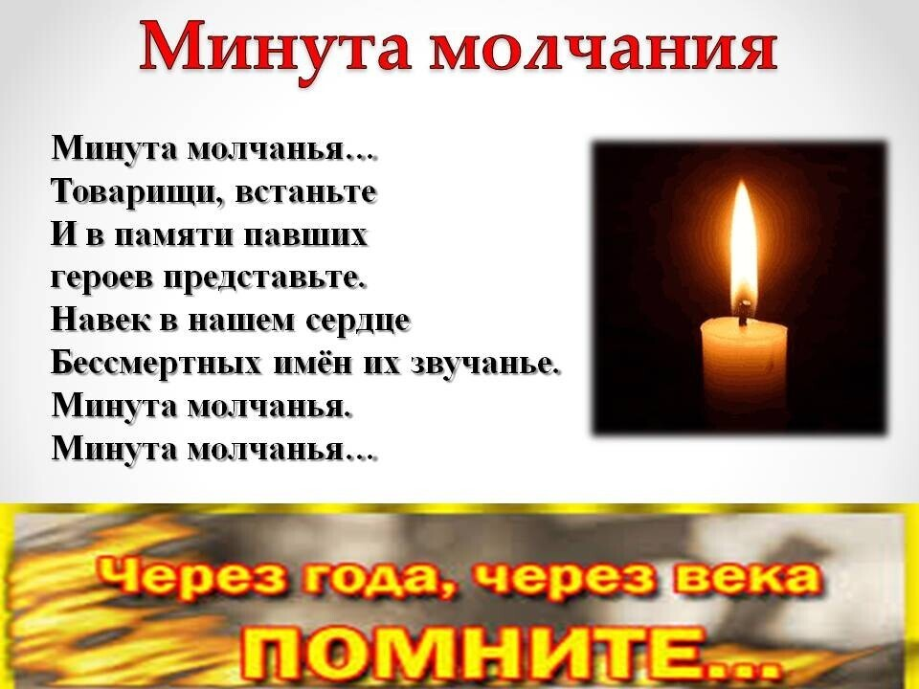
И твердит природы глас:
В вашей власти! В вашей власти!
Чтобы все не раскололось
На бессмысленные части.
Колокола тревоги звонят по каждому из нас, живущих на планете Земля. Они извещают, что человечество в опасности. Идут в наступление такие страшные пороки, как алкоголизм, безнравственность, наркомания, а с ними беспощадная болезни
Не эти ли пороки являются предвестниками конца света? Могут ли они грозить гибелью земной цивилизации?
Да, могут! А что происходит в настоящее время с нами, с человечеством?
Теряются человеческие ценности, некоторые по собственной воле выбирают дорогу смерти, которая берет свое начало от таких болезней 21 века, как табакокурение, алкоголизм, наркомания.

Чтобы не было этих ужасных смертей,
Душу друга своего теплотою согрей!
В чем надежного школьного братства секрет?
Равнодушию – нет! И бездушию – нет!
Наркомании – четкое, твердое – нет!
Представьте звон колоколов…
Вы слышите сигнал тревоги? Он очень дерзок и могуч.
Людские страшные пороки собрались в стаи черных туч.
Скажите нам, одно скажите: куда стремится человек?
Нам очень страшно, вы поймите. Куда идет грядущий век?
Вы чувствуете эту силу?
Она всю землю поглотила, везде оставила следы.
Вы знаете, что счастье рядом, его лишь нужно разглядеть.
Людьми нам оставаться надо, на черный путь идти не сметь!
Скажите нам одно, скажите, зачем губить самих себя?
Ведь можно просто жить, поймите! Нам жизнь один лишь раз дана!

Оглянитесь вокруг! Как много интересного и прекрасного окружает нас в жизни!
Любите жизнь! Радуйтесь ей, цените каждую прожитую минутку!
Умейте видеть хорошее даже в самые пасмурные дни. И тогда вы поймете, что все неприятности – это приходящее, а вечны – любовь и доброта, солнце и небо над головой, земля и на ней человек!
Не обкрадывайте себя, проживите свою жизнь красиво и достойно.
Мы выбираем здоровье и благополучие наших будущих детей!
Мы выбираем уверенность в завтрашнем дне!
Мы выбираем ЖИЗНЬ!

